# **Лабораторная работа №1 «Базовые команды ОС»**

**Цель работы**

Освоение минимального набора базовых команд операционной системы Linux, знакомство с файловой системой, особенностями прав доступа, получение первичных навыков работы под Linux.

**Последовательность выполнения работы:**

1. Войдите в систему под логином вашей учебной группы, получив необходимый пароль у преподавателя.
2. Запустите терминал нажатием комбинации клавиш Ctrl + Alt + t
3. Выполните на терминале команды shell, рассмотренные в материалах лекций. Такие, как pwd, who, ls, cd, mkdir, rm, chmod. Полное описание синтаксиса и семантики этих и любых других команд можно увидеть в системе помощи ОС Linux, вызываемой с терминала в виде man <интересующая вас команда>, или запускайте веб-браузер и используйте всю информационную мощь Интернета.
4. Проанализируйте результаты выполнения команд. Наиболее значимые скриншоты (снимаются нажатием клавиш Alt + Prnt Scrn) поместите в отчет.

pwd – вывод на экран имени текущей/рабочей директории

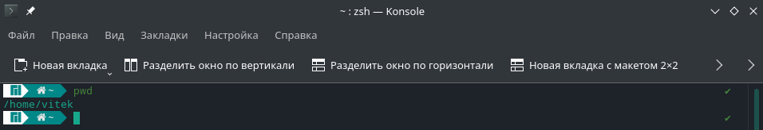

who – показывает информацию о пользователях, вошедших в систему

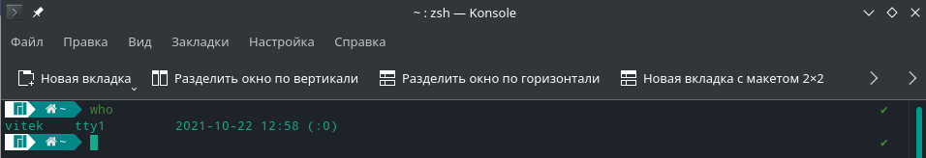

ls – выдаёт информацию о файлах (по умолчанию о текущем каталоге)

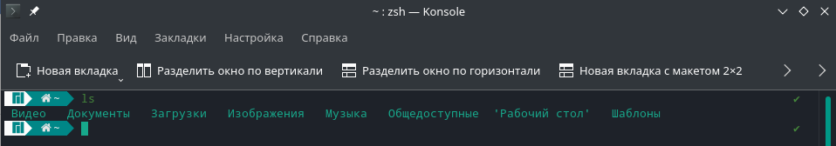

cd – сменить текущую директорию на другую

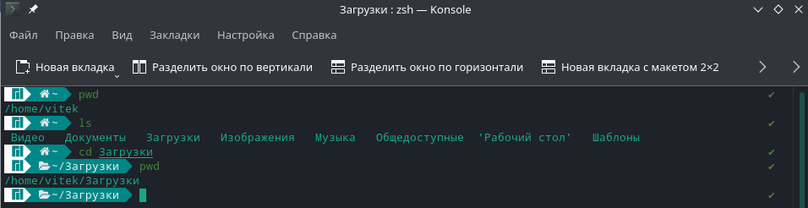

mkdir – cоздаёт каталог(и), если он ещё не существует.

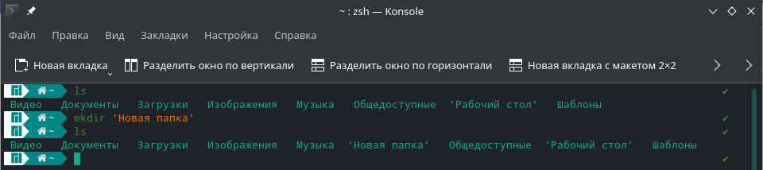

rm – удаляет (ссылки на) файл(ы). Опция -d позволяет удалить пустой каталог

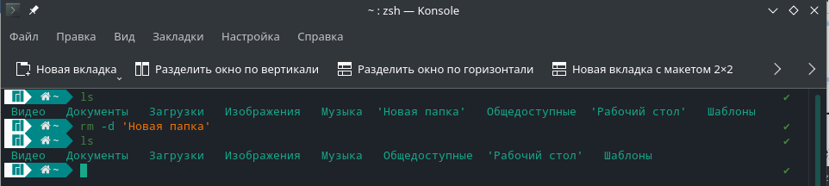

chmod – смена режима доступа к файлам. Например, чтобы сделать файл исполняемым нужно выполнить chmod +x <имя файла>

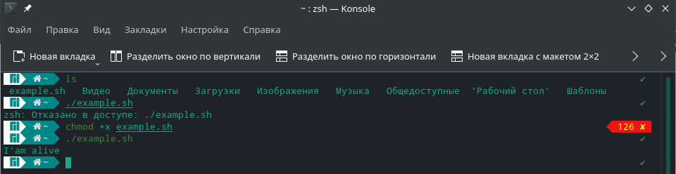

1. Создайте дерево каталогов глубиной вложения до трех уровней, а в самих каталогах создайте текстовые файлы. Примените различные способы создания новых файлов ( >file , touch ./file , echo >file , cat > file)

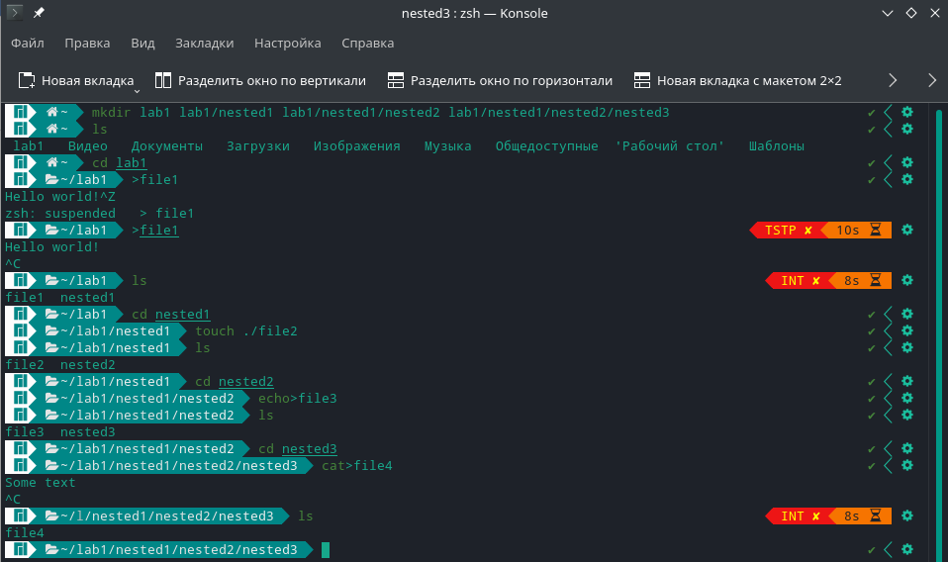

1. Запустите с терминала Midnight Commander вводом команды mc и ознакомьтесь с его основными возможностями по работе с файловой системой. Наполните созданные на предыдущем шаге файлы каким-либо содержанием. Для этого можно использовать любой редактор, от vi, встроенного в ОС, до графического редактора gedit, вызываемого из графической оболочки ОС.

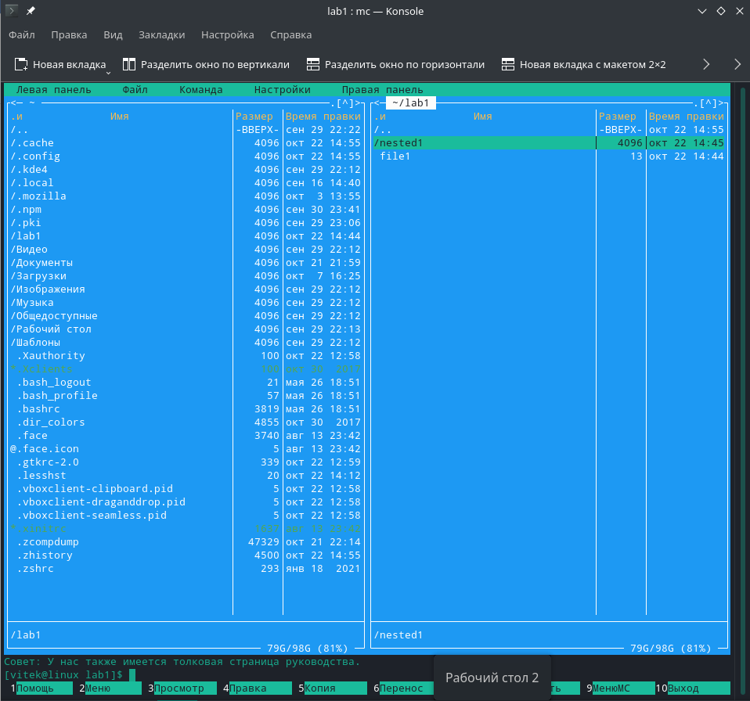

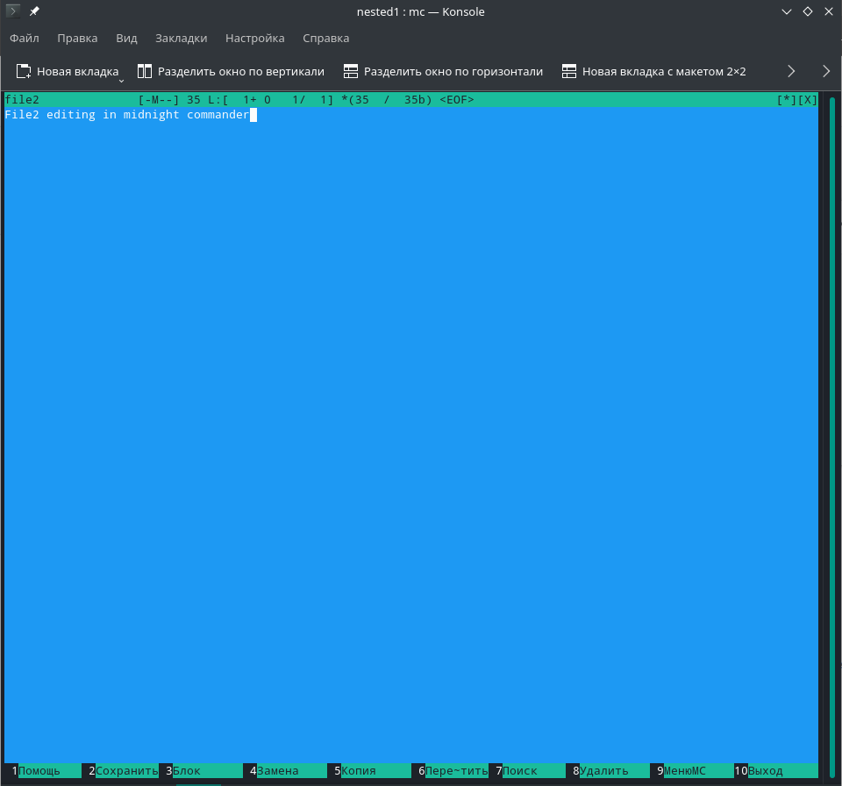

1. Выполните на терминале вторую серию команд cat, cp, find, link, chmod, рассмотренных в лекциях. Для манипуляций с помощью этих команд используйте текстовые файлы, созданные и наполненные на предыдущем шаге

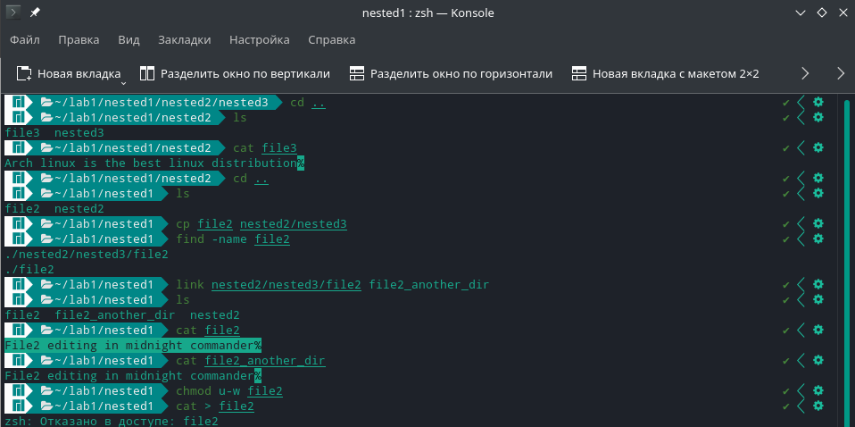

cat file3 - Выводим содержимое файла file3

cd .. – подняться в каталог выше

cp file2 nested2/nested3 – копируем file2 в папку lab1/nested1/nested2/nested3

find -name file2 – поиск file2

link nested2/nested3/file2 file2_another_dir - создаём ссылку на file2 в каталоге lab1/nested1/nested2/nested3 под названием file2_another_dir

chmod u-w file2 – для владельца файла убираем разрешение на запись в file2

Жёсткие и мягкие (символьные) ссылки:

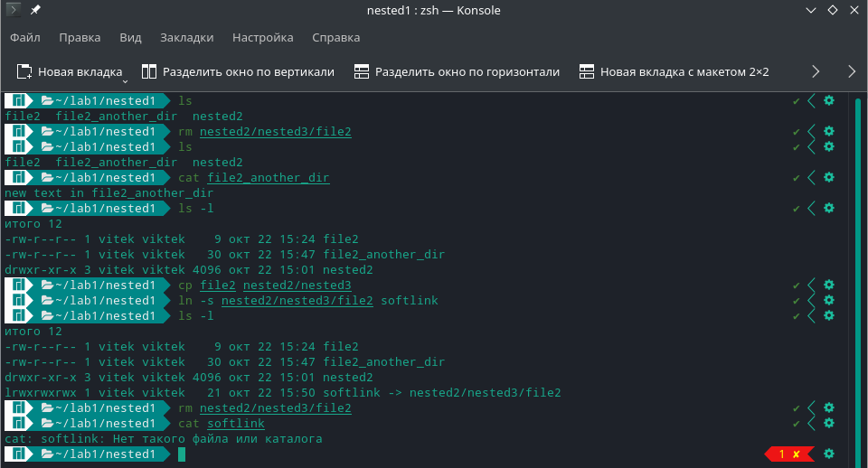

1. Попытайтесь создать на своем дереве какой-нибудь каталог с правами доступа, аналогичными каталогу darkroom, рассмотренному в лекциях.

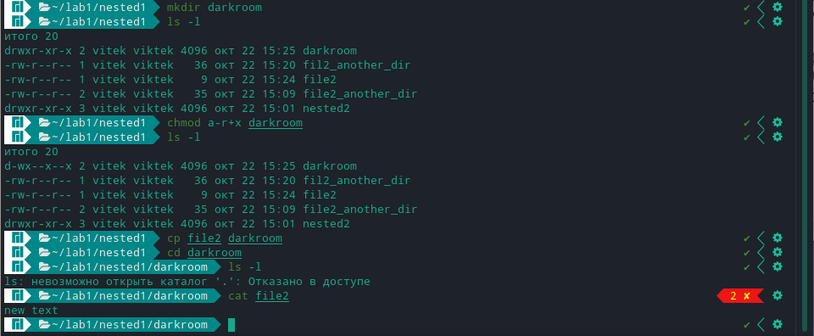

Создаём каталог darkroom

Получаем его атрибуты

Запрещаем всем пользователям читать, но разрешаем заходить в darkroom

Получаем атрибуты и убеждаемся в том, что предыдущая команда успешно применена

Копируем file2 в darkroom

Переходим в darkroom

Пытаемся прочитать каталог и получить атрибуты для папок и файлов внутри

Получаем отказ

Но вывести на экран содержимое file2 можем (т.к. мы точно знаем, что файл там есть)

**Вывод**

В ходе выполнения работы были получены начальные навыки работы с терминалом системы Linux, был проведен обзор базовых команд ОС, таких как: создание директорий и файлов, открытие и редактирование файлов, создание жестких и мягких ссылок, изменение режима доступа к файлам и директориям, ознакомление с основными возможностями Midnight Commander по работе с файловой системой. В терминале были вызваны основные команды в соответствии с заданием на лабораторную работу (см. «Последовательность выполнения работы»).